– RGRS –

RELATÓRIO DE GERENCIAMENTO DE RESÍDUOS SÓLIDOS

ROTA CAR CENTRO AUTOMOTIVO EIRELI
CNPJ: 31.834.487/0001-31
Maio/2019 a Outubro/2019



HL SOLUÇÕES AMBIENTAIS
Rua Eusébio de Sousa, 473, Bairro José Bonifácio
CEP: 60050-110 / + 55 85 33938392
contato@hlsolucoesambientais.com.br

HL SOLUÇÕES AMBIENTAIS
Av. Aguanambi, Nº 790-A, Sala 13, Bairro de Fátima
CEP: 60055-401 / + 55 85 33938392
contato@hlsolucoesambientais.com.br

SUMÁRIO

1. INFORMAÇÕES GERAIS 3
2. IDENTIFICAÇÃO DO RESPONSÁVEL TÉCNICO 4
3. PLANTA DE SITUAÇÃO 5
4. DIAGNÓSTICO DOS RESÍDUOS SÓLIDOS 6
4.1. Classificação dos Resíduos Sólidos 6
4.2.Transporte Externo, Tratamento e Disposição Final 8
5. RESPONSABILIDADES 9
6. CONCLUSÃO 9
ANEXOS 10

INFORMAÇÕES GERAIS

- Razão Social
Rota Car Centro Automotivo EIRELI

- CNPJ
31.834.487/0001-31

- Atividade Exercida
Comércio a varejo de peças e acessórios novos para veículos automotores

- Dias e Horários de Funcionamento
Segunda a Sexta de 07h30min às 17h30min e Sábados de 07h30min às 12h
- Endereço
Av. Bezerra de Menezes, 1707, São Gerardo, Fortaleza - CE.
- Telefone
(85) 3211-6851

- Representante Legal
Nome: Luiza Helena Lobo Cordeiro
CPF: 052.589.823-94

IDENTIFICAÇÃO DO RESPONSÁVEL TÉCNICO

- Nome
Laiz Hérida Siqueira de Araújo
- Formação Acadêmica
Doutora em Engenharia Civil - Saneamento Ambiental – UFC
Especialista em Planejamento e Gestão Ambiental - UECE
Mestra em Engenharia Civil - Saneamento Ambiental - UFC
Tecnóloga em Processos Químicos - IFCE
Técnica em Química - IFCE
Técnica em Meio Ambiente – IFCE
- Contatos
Telefone: (85) 98685-5098
E-mail: contato@hlsolucoesambientais.com.br
- Registro do Conselho de Química
CRQ nº 10.400.333
- Cadastro Técnico Municipal
Declaração nº 273 / 2014 / COL / SEUMA

PLANTA DE SITUAÇÃO

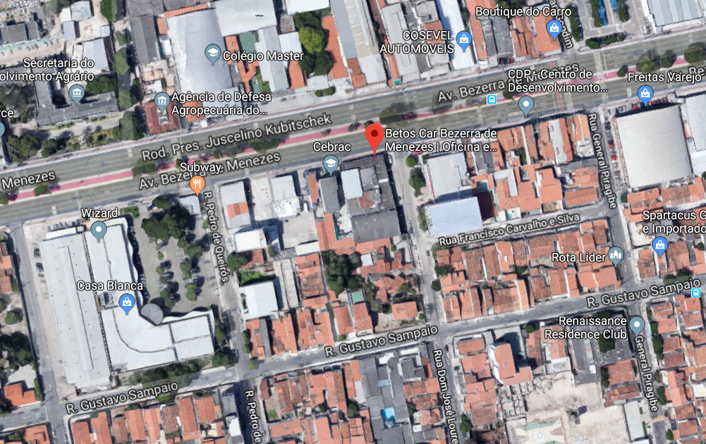
Rota Car Centro Automotivo EIRELI

- DIAGNÓSTICO DOS RESÍDUOS SÓLIDOS

Os Resíduos Sólidos são todos os restos sólidos e/ou semissólidos provenientes de atividades ou processos de origem industrial, doméstica, agropecuária, hospitalar, comercial ou outras e que se encontrem no estado sólido, semissólido, ficando incluídos nessa definição os lodos provenientes de sistemas de tratamento de água e efluentes, bem como aqueles gerados em equipamentos e instalações de controle de poluição.
Na execução de uma atividade, a geração de resíduos é algo inevitável, por isso a necessidade e obrigação, de acordo com a Política Nacional dos Resíduos Sólidos a sua segregação na fonte geradora, bem com a sua disposição final de forma adequada e sustentável. Foram identificadas como principais ambientes geradores de resíduos sólidos no empreendimento:

- Oficina Mecânica;
- Almoxarifado.
- Área administrativa

  - Classificação dos Resíduos Sólidos

De acordo com a NBR 10004:2004, os resíduos sólidos são classificados da seguinte forma (Quadro 1):
CLASSIFICAÇÃO  NBR 10004:2004 | DESCRIÇÃO
Classe I – Resíduos Perigosos | Por serem inflamáveis, tóxicos, patogênicos, corrosivos ou reativos, que podem apresentar riscos à saúde pública, provocando ou contribuindo para o aumento da mortalidade ou incidência de doenças e que apresentam risco de poluição quando manejados ou dispostos de forma inadequada.
Classe II A – Resíduos não Perigosos – Não Inertes | Por não ser enquadrarem nas classificações de resíduos classe I – Perigosos ou de resíduos classe II B – Inertes, nos termos desta Norma. Podendo ter propriedades, tais como: biodegradabilidade, combustibilidade ou solubilidade em água.
Classe II B – Resíduos não Perigosos – Inertes | Quaisquer resíduos que, quando amostrados de uma forma representativa, segundo a ABNT NBR 10007, e submetidos a um contato dinâmico e estático com água destilada ou deionizada, à temperatura ambiente conforme a ABNT NBR 10006, não tiverem nenhum dos constituintes solubilizados a concentrações superiores aos padrões de potabilidade de água, excetuando-se aspecto, cor, turbidez, dureza e sabor.

Quadro 1 – Classificação dos Resíduos Sólidos de acordo com a NBR 10004:2004

4.2. Transporte Externo, Tratamento e Disposição Final

No que concerne ao tratamento e destinação final dos resíduos sólidos, a Lei nº 12.305 de 2010 e Decreto nº 7.404 de 2010, declaram que os resíduos recicláveis devem preferencialmente ser destinados para associações e/ou cooperativas de catadores de reciclados, incentivando as boas práticas de responsabilidade socioambiental. Já os resíduos não recicláveis devem ser dispostos em aterro sanitário por meio de contratação de empresa especializada.
Sobre os resíduos perigosos, a referida Lei enfatiza a importância da destinação adequada e a prática da logística reversa, abordando a necessidade de meios de comunicação entre o gerador dos resíduos e o fabricante do produto utilizado.
A BC Manutenção de Veículos EIRELI destinou seus resíduos para reciclagem, logística reversa e aterro sanitário por meio das empresas e pessoas físicas descriminadas abaixo:

- TRANSÁGUA TRANSPORTES DE ÁGUA LTDA
Razão Social: Transágua Transportes de Água LTDA
CNPJ: 06.631.006/0001-43
- ADEIRTON PINTO NOGUEIRA JUNIOR
Nome: Adeirton Pinto Nogueira Junior

CPF: 211.939.593-49
- TASA LUBRIFICANTE
Razão Social: Tasa Lubrificantes LTDA
CNPJ: 28.726.412/0001-22
- JOGUE LIMPO
Razão Social: Jogue Limpo Logística Reversa de Lubrificantes
CNPJ: 21.352.467/0001-70
- RECIPEL

Razão Social: Luiz Andrade Duarte
CNPJ: 03.123.086/0001-38

Os pneus gerados nas atividades da BC Manutenção de Veículos EIRELI foram destinados a outras oficinas a fim de serem reutilizados. Durante o período deste relatório a oficina gerou quantidade suficiente de resíduos perigosos apenas no mês de junho. Porém, a geração de estopas e filtros usados e filtros de óleo obtidos nos meses seguintes encontram-se armazenados e acondicionados, conforme característica e volume nos coletores disponíveis no empreendimento, para posteriormente serem coletados pela empresa responsável.

- RESPONSABILIDADES

A HL Soluções Ambientais é responsável pela elaboração deste relatório, o qual possui informações disponibilizadas pela Rota Car Centro Automotivo EIRELI, se restringindo somente aos dados por ela apresentados.

- CONCLUSÃO

Conclui-se que a Rota Car Centro Automotivo EIRELI vem atendendo as deliberações da lei vigente, concernentes à destinação final dos resíduos sólidos gerados no seu empreendimento, com o intuito de atender a Lei n° 12.305 de 2010 e o Decreto n° 7.404 de 2010 os quais declaram que os resíduos recicláveis devem preferencialmente ser destinados para associações e/ou cooperativas de catadores de reciclados, incentivando as boas práticas de responsabilidade socioambiental.
Destaca-se que os resíduos perigosos estão sendo armazenados e acondicionados em tambores conforme a características e quantidade geradas, até atingirem volume adequado para coleta e destinação por empresas devidamente licenciadas para esta atividade.
Para fins de comprovação, seguem em anexo as cópias dos comprovantes de transporte e destinação final dos resíduos gerados nos últimos 06 (seis) meses, bem como as declarações disponibilizadas pela referida empresa.

ANEXOS

- Planilhas de Monitoramento
- Cadastro Técnico Municipal do Responsável Técnico
- Comprovantes de Destinação
- Licenças Ambientais

Planilhas de Monitoramento

AUTOMONITORAMENTO DE RESÍDUOS SÓLIDOS
PLANILHA DE QUALIFICAÇÃO E QUANTIFICAÇÃO DE RESÍDUOS
GERADOR: Rota Car Centro Automotivo EIRELI CNPJ: 31.834487/0001 -31
Frequência: Semestral Período: Maio a Outubro /2019
Nº de Ordem | Mês | Resíduo | Origem da geração- Etapa do Processo | Classe (NBR 10004) | Quantidade Gerada | Unidade | Caracterização |  | Acondicionamento | Transportadora | Nº da Licença Ambiental | Destinação Final*
 |  |  |  |  |  |  | Composição Aproximada | Estado Físico
1 | Maio | Pneus | Oficina | Classe II | 36 | uni | Carbono, hidrogênio, oxigênio, enxofre e cinzas | Sólido | Granel | Adeirton Pinto Nogueira Junior | CPF 211.939.593-49 | Aterro Sanitário de Caucaia -ASMOC
2 | Maio | Resíduos Comuns | Oficina, escritório, banheiros | Classe II | 490 | L | Orgânicos, celulose e polímeros | Sólido | Tambores | Transágua Transportes de Água LTDA |  | Aterro Sanitário de Caucaia -ASMOC
3 | Maio | Óleo Usado | Oficina | Classe I | 800 | L | Hidrocarbonetos aditivos, compostos orgânicos e inorgânicos | Líquido | IBC | Tasa Lubrificantes |  | Tasa Lubrificantes
4 | Maio | Embalagem de Lubrificantes usados | Oficina | Classe I | 20,7 | kg |  | Sólido | Granel | Jogue Limpo |  | Jogue Limpo
* Ver planilha de Destinação Final

Planilhas de Monitoramento

AUTOMONITORAMENTO DE RESÍDUOS SÓLIDOS


PLANILHA DE QUALIFICAÇÃO E QUANTIFICAÇÃO DE RESÍDUOS
GERADOR: BC Manutenção de Veículos EIRELI (Filial) CNPJ: 24.578.949/0002-12
Frequência: Semestral Período: Maio/2018 - Outubro/2018

Nº de  Ordem | Mês | Resíduo | Origem da geração  - Etapa do processo- | Classe (NBR 10004) | Quantidade Gerada | Unidade | Caracterização |  | Acondicionamento | Transportadora | Nº da Licença Ambiental | Destinação Final*
 |  |  |  |  |  |  | Composição Aproximada | Estado Físico
1 | Maio | Resíduos Comuns | Oficina, escritório, banheiros | Classe II | 420 | L | Orgânicos, celulose e polímeros | Sólido | Coletores | Transágua Transportes de Água LTDA | LO 234/2015 | Aterro Sanitário de Caucaia - ASMOC
2 | Junho | Resíduos Comuns | Oficina, escritório, banheiros | Classe II | 560 | L | Orgânicos, celulose e polímeros | Sólido | Coletores | Transágua Transportes de Água LTDA | LO 234/2015 | Aterro Sanitário de Caucaia - ASMOC
3 | Julho | Pneus | Oficina | Classe II | 12 | uni | Carbono, hidrogênio, oxigênio, enxofre e cinzas | Sólido | Granel | Aldeirton Pinto Nogueira Junior | CPF 211.939.593-49 | Aldeirton Pinto Nogueira Junior
4 | Julho | Pneus | Oficina | Classe II | 32 | uni | Carbono, hidrogênio, oxigênio, enxofre e cinzas | Sólido | Granel | Aldeirton Pinto Nogueira Junior | CPF 211.939.593-49 | Aldeirton Pinto Nogueira Junior
5 | Julho | Plástico | Almoxarifado | Classe II | 15 | kg | Polímeros | Sólido | Tambor | José de Arimateia Abreu de Freitas | CPF 266.656.623-49 | José de Arimateia Abreu de Freitas
6 | Julho | Papel/Papelão | Almoxarifado | Classe II | 130 | kg | Celulose | Sólido | Granel | José de Arimateia Abreu de Freitas | CPF 266.656.623-49 | José de Arimateia Abreu de Freitas
7 | Julho | Metal | Oficina | Classe II | 210 | kg | Aço e alumínio | Sólido | Tambor | José de Arimateia Abreu de Freitas | CPF 266.656.623-49 | José de Arimateia Abreu de Freitas
8 | Julho | Resíduos Comuns | Oficina, escritório, banheiros | Classe II | 350 | L | Orgânicos, celulose e polímeros | Sólido | Coletores | Transágua Transportes de Água LTDA | LO 234/2015 | Aterro Sanitário de Caucaia - ASMOC
9 | Agosto | Pneus | Oficina | Classe II | 23 | uni | Carbono, hidrogênio, oxigênio, enxofre e cinzas | Sólido | Granel | Aldeirton Pinto Nogueira Junior | CPF 211.939.593-49 | Aldeirton Pinto Nogueira Junior
10 | Agosto | Pneus | Oficina | Classe II | 15 | uni | Carbono, hidrogênio, oxigênio, enxofre e cinzas | Sólido | Granel | Aldeirton Pinto Nogueira Junior | CPF 211.939.593-49 | Aldeirton Pinto Nogueira Junior
11 | Agosto | Pneus | Oficina | Classe II | 10 | uni | Carbono, hidrogênio, oxigênio, enxofre e cinzas | Sólido | Granel | Aldeirton Pinto Nogueira Junior | CPF 211.939.593-49 | Aldeirton Pinto Nogueira Junior
12 | Agosto | Pneus | Oficina | Classe II | 12 | uni | Carbono, hidrogênio, oxigênio, enxofre e cinzas | Sólido | Granel | Aldeirton Pinto Nogueira Junior | CPF 211.939.593-49 | Aldeirton Pinto Nogueira Junior
13 | Agosto | Óleo Usado | Oficina | Classe I | 300 | L | Hidrocarbonetos, aditivos, compostos orgânicos e inorgânicos | Líquido | IBC | Petrolub | LO 052/2017 | Petrolub
14 | Agosto | Baterias inservíveis | Oficina | Classe I | 538 | kg | Chumbo, óxido de chumbo e ácido sulfúrico | Sólido | Granel | Lurex Distribuidor de Baterias | CPNJ: 00.071.675/0001-21 | Johnson Controls Os do Brasil LTDA
15 | Agosto | Resíduos Comuns | Oficina, escritório, banheiros | Classe II | 560 | L | Orgânicos, celulose e polímeros | Sólido | Coletores | Transágua Transportes de Água LTDA | LO 234/2015 | Aterro Sanitário
16 | Setembro | Pneus | Oficina | Classe II | 20 | uni | Carbono, hidrogênio, oxigênio, enxofre e cinzas | Sólido | Granel | Aldeirton Pinto Nogueira Junior | CPF 211.939.593-49 | Aldeirton Pinto Nogueira Junior
17 | Setembro | Plástico | Almoxarifado | Classe II | 9 | kg | Polímeros | Sólido | Tambor | Luiz Andrade Duarte | CNPJ 03.123.086/0001-38 | Luiz Andrade Duarte - ME
18 | Setembro | Papel/Papelão | Almoxarifado | Classe II | 87 | kg | Celulose | Sólido | Granel | Luiz Andrade Duarte | CNPJ 03.123.086/0001-38 | Luiz Andrade Duarte - ME
19 | Setembro | Metal | Oficina | Classe II | 180 | kg | Aço e alumínio | Sólido | Tambor | Luiz Andrade Duarte | CNPJ 03.123.086/0001-38 | Luiz Andrade Duarte - ME
20 | Setembro | Pneus | Oficina | Classe II | 34 | uni | Carbono, hidrogênio, oxigênio, enxofre e cinzas | Sólido | Granel | Aldeirton Pinto Nogueira Junior | CPF 211.939.593-49 | Aldeirton Pinto Nogueira Junior
21 | Setembro | Resíduos Comuns | Oficina, escritório, banheiros | Classe II | 350 | L | Orgânicos, celulose e polímeros | Sólido | Coletores | Transágua Transportes de Água LTDA | LO 234/2015 | Aterro Sanitário de Caucaia - ASMOC
22 | Outubro | Pneus | Oficina | Classe II | 33 | uni | Carbono, hidrogênio, oxigênio, enxofre e cinzas | Sólido | Granel | Aldeirton Pinto Nogueira Junior | CPF 211.939.593-49 | Aldeirton Pinto Nogueira Junior
23 | Outubro | Pneus | Oficina | Classe II | 20 | uni | Carbono, hidrogênio, oxigênio, enxofre e cinzas | Sólido | Granel | Aldeirton Pinto Nogueira Junior | CPF 211.939.593-49 | Aldeirton Pinto Nogueira Junior
24 | Outubro | Plástico | Almoxarifado | Classe II | 18 | kg | Polímeros | Sólido | Tambor | Luiz Andrade Duarte | CNPJ 03.123.086/0001-38 | Luiz Andrade Duarte - ME
25 | Outubro | Papel/Papelão | Almoxarifado | Classe II | 100 | kg | Celulose | Sólido | Granel | Luiz Andrade Duarte | CNPJ 03.123.086/0001-38 | Luiz Andrade Duarte - ME
26 | Outubro | Metal | Oficina | Classe II | 190 | kg | Aço e alumínio | Sólido | Tambor | Luiz Andrade Duarte | CNPJ 03.123.086/0001-38 | Luiz Andrade Duarte - ME
27 | Outubro | Pneus | Oficina | Classe II | 25 | uni | Carbono, hidrogênio, oxigênio, enxofre e cinzas | Sólido | Granel | Aldeirton Pinto Nogueira Junior | CPF 211.939.593-49 | Aldeirton Pinto Nogueira Junior
28 | Outubro | Óleo Usado | Oficina | Classe I | 1.000 | L | Hidrocarbonetos, aditivos, compostos orgânicos e inorgânicos | Líquido | IBC | Petrolub | LO 052/2017 | Petrolub
29 | Outubro | Resíduos Comuns | Oficina, escritório, banheiros | Classe II | 280 | L | Orgânicos, celulose e polímeros | Sólido | Coletores | Transágua Transportes de Água LTDA | LO 234/2015 | Aterro Sanitário de Caucaia - ASMOC
* Ver planilha de Destinação Final

AUTOMONITORAMENTO DE RESÍDUOS SÓLIDOS
PLANILHA DE DESTINAÇÃO FINAL DE RESÍDUOS
GERADOR: BC Manutenção de Veículos EIRELI - Filial CNPJ: 24.578.949/0002-12
Frequência: Semestral Período: Maio/2018 - Outubro/2018


Declaração | Mês de  geração | Resíduo | Quantidade  Total | Unidade | Destinação Final | Nº da Licença Ambiental | Tratamento
MTRs 572.251; 573.515; 574.946; 576.331 | Maio | Resíduos Comuns | 420 | L | Aterro Sanitário de Caucaia - ASMOC | LO 1081/2016 | Aterro Sanitário
MTRs 577.457; 578.872; 580.389; 581.778; 583.023 | Junho | Resíduos Comuns | 560 | L | Aterro Sanitário de Caucaia - ASMOC | LO 1081/2016 | Aterro Sanitário
Declaração Destinação de Resíduos Recicláveis - 20/07/18 | Julho | Pneus | 12 | uni | Aldeirton Pinto Nogueira Junior | CPF 211.939.593-49 | Reciclagem
Declaração Destinação de Resíduos Recicláveis - 13/07/18 | Julho | Pneus | 32 | uni | Aldeirton Pinto Nogueira Junior | CPF 211.939.593-49 | Reciclagem
Declaração Destinação de Resíduos Recicláveis - 27/07/18 | Julho | Plástico | 15 | kg | José de Arimateia Abreu de Freitas | CPF 266.656.623-49 | Reciclagem
Declaração Destinação de Resíduos Recicláveis - 27/07/18 | Julho | Papel/Papelão | 130 | kg | José de Arimateia Abreu de Freitas | CPF 266.656.623-49 | Reciclagem
Declaração Destinação de Resíduos Recicláveis - 27/07/18 | Julho | Metal | 210 | kg | José de Arimateia Abreu de Freitas | CPF 266.656.623-49 | Reciclagem
MTRs 584.227; 585.355; 588.036 | Julho | Resíduos Comuns | 350 | L | Aterro Sanitário de Caucaia - ASMOC | LO 1081/2016 | Aterro Sanitário
Declaração Destinação de Resíduos Recicláveis - 09/08/18 | Agosto | Pneus | 23 | uni | Aldeirton Pinto Nogueira Junior | CPF 211.939.593-49 | Reciclagem
Declaração Destinação de Resíduos Recicláveis - 16/08/18 | Agosto | Pneus | 15 | uni | Aldeirton Pinto Nogueira Junior | CPF 211.939.593-49 | Reciclagem
Declaração Destinação de Resíduos Recicláveis - 24/08/18 | Agosto | Pneus | 10 | uni | Aldeirton Pinto Nogueira Junior | CPF 211.939.593-49 | Reciclagem
Declaração Destinação de Resíduos Recicláveis - 30/08/18 | Agosto | Pneus | 12 | uni | Aldeirton Pinto Nogueira Junior | CPF 211.939.593-49 | Reciclagem
Certificado n° 370514 | Agosto | Óleo Usado | 300 | L | Petrolub | LO 052/2017 | Refino de óleos lubrificantes usados
Declaração Lurex - Agosto | Agosto | Baterias inservíveis | 538 | kg | Johnson Controls Os do Brasil LTDA | 6008961 - CETESB | Reciclagem
MTRs 589.279; 590.439; 591.605; 593.106; 594.357 | Agosto | Resíduos Comuns | 560 | L | Aterro Sanitário de Caucaia - ASMOC | LO 1081/2016 | Aterro Sanitário
Declaração Destinação de Resíduos Recicláveis - 14/09/18 | Setembro | Pneus | 20 | uni | Aldeirton Pinto Nogueira Junior | CPF 211.939.593-49 | Reciclagem
Declaração Destinação de Resíduos Recicláveis - 18/09/18 | Setembro | Plástico | 9 | kg | Luiz Andrade Duarte - ME | CNPJ 03.123.086/0001-38 | Reciclagem
Declaração Destinação de Resíduos Recicláveis - 18/09/18 | Setembro | Papel/Papelão | 87 | kg | Luiz Andrade Duarte - ME | CNPJ 03.123.086/0001-38 | Reciclagem
Declaração Destinação de Resíduos Recicláveis - 18/09/18 | Setembro | Metal | 180 | kg | Luiz Andrade Duarte - ME | CNPJ 03.123.086/0001-38 | Reciclagem
Declaração Destinação de Resíduos Recicláveis - 21/09/18 | Setembro | Pneus | 34 | uni | Aldeirton Pinto Nogueira Junior | CPF 211.939.593-49 | Reciclagem
MTRs 595.454; 596.753; 598.062; 599.293 | Setembro | Resíduos Comuns | 350 | L | Aterro Sanitário de Caucaia - ASMOC | LO 1081/2016 | Aterro Sanitário
Declaração Destinação de Resíduos Recicláveis - 01/10/18 | Outubro | Pneus | 33 | uni | Aldeirton Pinto Nogueira Junior | CPF 211.939.593-49 | Reciclagem
Declaração Destinação de Resíduos Recicláveis - 16/10/18 | Outubro | Pneus | 20 | uni | Aldeirton Pinto Nogueira Junior | CPF 211.939.593-49 | Reciclagem
Declaração Destinação de Resíduos Recicláveis - 16/10/18 | Outubro | Plástico | 18 | kg | Luiz Andrade Duarte - ME | CNPJ 03.123.086/0001-38 | Reciclagem
Declaração Destinação de Resíduos Recicláveis - 16/10/18 | Outubro | Papel/Papelão | 100 | kg | Luiz Andrade Duarte - ME | CNPJ 03.123.086/0001-38 | Reciclagem
Declaração Destinação de Resíduos Recicláveis - 16/10/18 | Outubro | Metal | 190 | kg | Luiz Andrade Duarte - ME | CNPJ 03.123.086/0001-38 | Reciclagem
Declaração Destinação de Resíduos Recicláveis - 08/10/18 | Outubro | Pneus | 25 | uni | Aldeirton Pinto Nogueira Junior | CPF 211.939.593-49 | Reciclagem
Certificado n° 381655 | Outubro | Óleo Usado | 1.000 | L | Petrolub | LO 052/2017 | Rerrefino
MTRs 600.485; 602.816; 604.159 | Outubro | Resíduos Comuns | 280 | L | Aterro Sanitário de Caucaia - ASMOC | LO 1081/2016 | Aterro Sanitário

Cadastro Técnico Municipal do Responsável Técnico
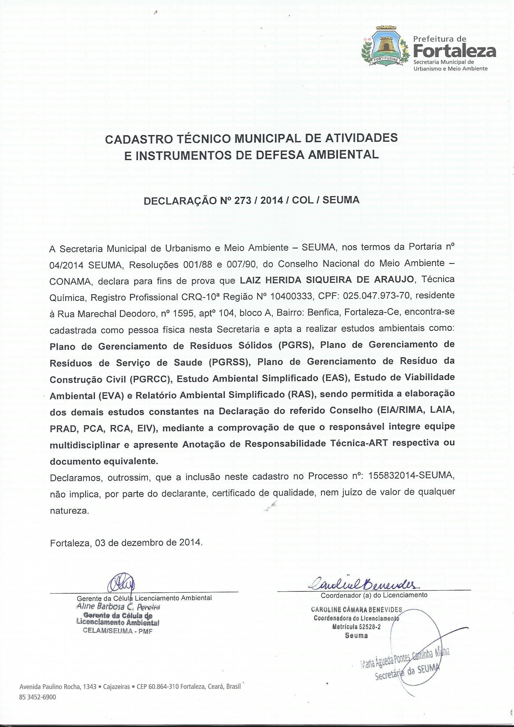

Declarações e MTRs

